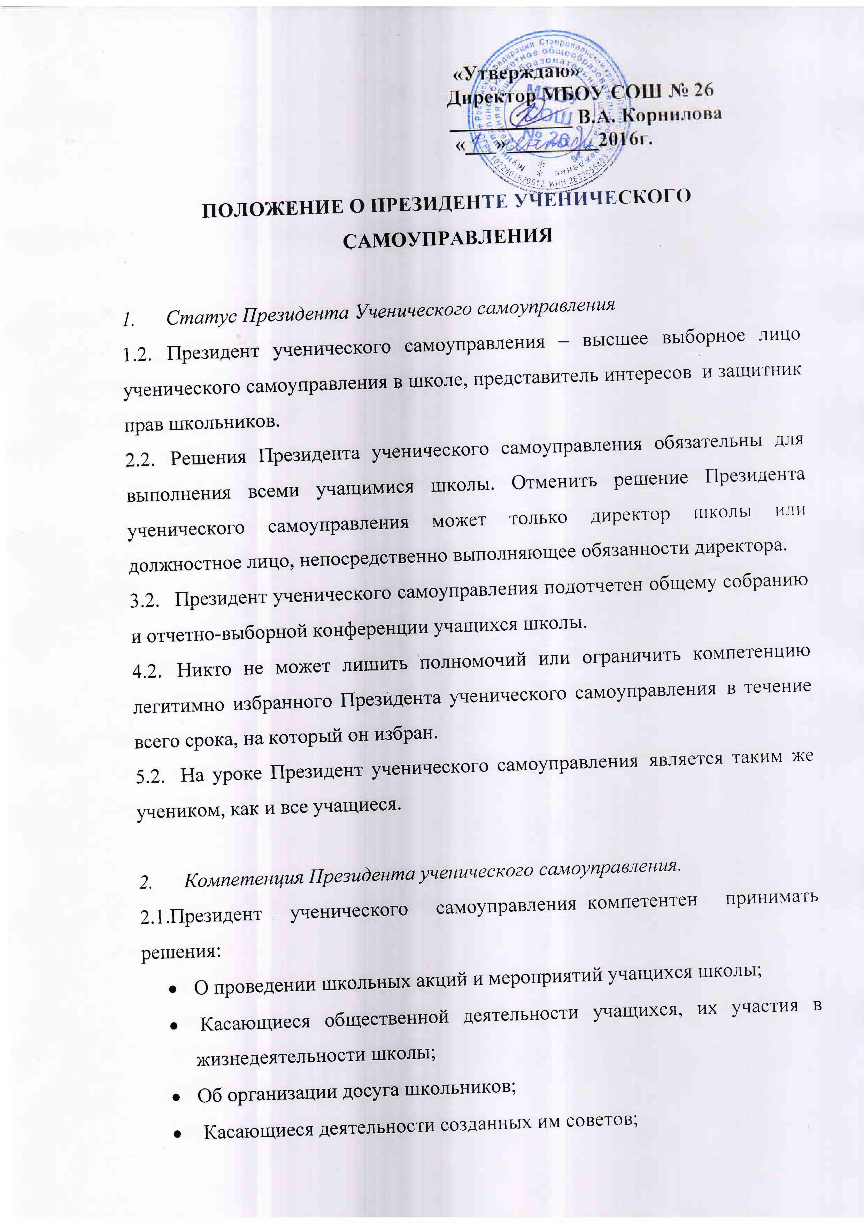

- О поощрении учащихся и других лиц имеющимися в его расположении средствами;
- О расходовании имеющихся у него средств.
Решения и другие действия Президента ученического самоуправления не должны противоречить законодательству Российской Федерации, Конвенции о правах ребенка и Уставу школы.
2.2.Права и основные обязанности Президента ученического самоуправления:
2.2.1. Организовывая ученическое самоуправление, Президент ученического самоуправления:
- в недельный срок после своего избрания предлагает Ученическому совету школы для утверждения кандидатуры министров постоянных школьных советов;
- создает советы, контролирует их деятельность и, при необходимости распускает их;
- назначает и смещает министров (председателей);
- принимает решения;
- организовывает разработку Положений, соглашений, памяток, и других нормативно-правовых документов (локальных актов школы), касающихся общественной жизни школы, представляет их на утверждение, предлагает Ученическому совету школы или оформляет их своим решением.
2.2.2. Защищая права и интересы учащихся, Президент имеет право:
- представлять интересы школьников в педагогическом совете, в других общественных организациях школы, а также в муниципальных, государственных и в различных общественных объединениях и организациях;
- предлагать проекты, идеи и программы деятельности учащихся школы;
- делать обоснованные заявления от имени учащихся школы;
- ходатайствовать о соблюдении прав и законных интересов школьников перед директором, педагогами и родительским комитетом школы, в других учреждениях и организациях.
2.2.3. Президент ученического самоуправления вправе:
- присутствовать на всех школьных мероприятиях учащихся или делегировать на эти мероприятия своих представителей, а так же лично или через своих представителей принимать участие в работе всех общественных соединений, действующих в школе, соблюдая при этом правовые и этнические нормы взаимоотношений. Президента с общественными объединениями считается установление соглашений и иных договорных отношений (если это не оговорено в Уставе или положениях);
- выступать перед коллективами классов, обществ, клубов, кружков, секций, студий и других объединений в школе с обращениями и предложениями. Коллективы, к которым обратился Президент, обязаны обсудить обращение или предложение Президента и ответить ему без промедления;
- критиковать персонально чьи-либо поступки, высказывания или действия групп людей (коллективов) в школе, высказывать несогласие с чьей-либо позицией;
- высказывать во всех возможных случаях предложения по улучшению жизнедеятельности школы.
2.2.4. Президент ученического самоуправления имеет исключительные права:
- право вето на решения Ученического совета школы;
- совместно с директором школы в исключительных ситуациях распускать действующих (бездействующий) состав Ученического совета школы.

3. Взаимодействие президента ученического самоуправления с директором школы и органами самоуправления школы.

3.1. Взаимодействие Президента ученического самоуправления с Ученическим советом школы.
3.1.2 Президент является председателем Ученического совета школы.
3.1.2Президент участвует в работе Ученического совета, обсуждает вопросы, высказывает предложения, критические замечания и рекомендации, касающиеся жизнедеятельности школы, классов, групп учащихся или персонально школьников.
3.1.3. Президент обязан наблюдать за работой Ученического совета школы, знать все решения Совета и информировать Ученический совет школы о принятых им самим решениях.
3.2. Президент систематически взаимодействует с директором школы, обсуждают проблемы деятельности ученического коллектива школы и частные проблемы школьной жизни, советуется с ним в принятии самых важных решений.
3.3. Президент может выступать на педагогических советах, родительских собраниях, заседаниях родительского комитета, совета школы и в других органах школьного самоуправления, общественных организациях и объединениях с сообщениями, высказывать свои предложения по взаимно интересующим вопросам, предлагать свои проекты и программы.
3.4. Взаимоотношения Президента с органами самоуправления объединениями, которые он создает своими решениями, определяется уставами этих объединений или соответствующими положениями, принимаемыми Ученическим советом школы. Однако Президент имеет право распустить те объединения, которые он учредил (создал своим решением).

4.Выборы Президента ученического самоуправления..
4.1.Президент избирается из числа учащихся 8-10-х классов школы прямым тайным голосованием сроком на 2 года.
4.2. Для проведения выборов и наблюдения за ходом избирательной кампании Ученическим советом школы создается избирательная комиссия, которая работает в соответствии с «Положением об избирательной комиссии по выборам президента ученического самоуправления», принимаемым Ученическим советом школы. Комиссия начинает свою работу после утверждения соответствующего Положения и состава. Комиссия готовит «Положение о выборах президента ученического самоуправления», в котором определяются сроки и порядок проведения выборов, правила ведения предвыборной кампании и другие принципиальные моменты выборов. Результаты работы избирательной комиссии, так же как и результаты выборов подводятся на сессии Ученического совета школы.

5.Вступление Президента ученического самоуправления в должность.
5.1. Президент ученического самоуправления вступает в должность в торжественной обстановке.
5.2. Однажды избранный президент ученического самоуправления сохраняет свое президентское звание пожизненно, даже когда кончается срок его полномочий. Имена Президентов ученического самоуправления, их фотографии и основная информация об их деятельности заносятся в летопись Президентов ученического самоуправления.

